Формирование функциональной грамотности на уроках обществознания (из опыта работы)
Свистунова Ирина Викторовна,
учитель обществознания
МАОУ лицей 93 города Тюмени
Функциональная грамотность - способность человека вступать в отношения с внешней средой и максимально быстро адаптироваться и функционировать в ней, уровень образованности, который характеризуется способностью решать стандартные жизненные задачи в различных сферах жизнедеятельности на основе преимущественно прикладных знаний и умение решать жизненные задачи в различных сферах деятельности на основе прикладных знаний, необходимых всем в быстро меняющемся обществе[1. c.118].
Школьный курс «обществознание» непосредственно нацелен на социализацию молодых граждан Российской Федерации и играет особую роль в воспитании общероссийской гражданской и культурной идентичности, гражданственности, социальной ответственности, правового самосознания, приверженности ценностям, закреплённым в Конституции Российской Федерации. Базовые компетенции, которые формируются при изучении обществознания, помогают правильно действовать при решении вопросов, которые связаны с различными аспектами общественной жизни, играют важную роль в формировании личности обучающегося, его гражданской позиции[2. c. 22].
В современной педагогической науке и практике существует множество подходов, методов, форм учебной работы, которые создают условия формирования функциональной грамотности на уроках обществознания. Рассмотрим несколько форм учебной деятельности на уроках обществознания, которые создают наиболее благоприятные условия для формирования практических умений и навыков, способности решать актуальные проблемы, готовности применять в практической жизни знания и умения, полученные на уроках:
- анализ и интерпретация статистической информации
Анализ информации работы на сайтах по трудоустройству | Задания по формированию функциональной грамотности
1.На специализированном сайте по трудоустройству Вы увидели несколько вакансий. Какие вакансии вы будете рассматривать для себя, а какие – нет? Свой ответ поясните.
2.Составьте собственное резюме (или резюме кого-то из родителей, знакомых людей).
3. Выскажите предположения, какие факторы повлияют на положительное решение работодателя после изучения резюме потенциального соискателя работы?

Цель данного задания – способствовать освоению типовых моделей поведения на рынке труда, знакомство с требованиями работодателей.
- формирование финансовой грамотности
Грамотное потребительское поведение | Советы по формированию грамотного потребительского поведения
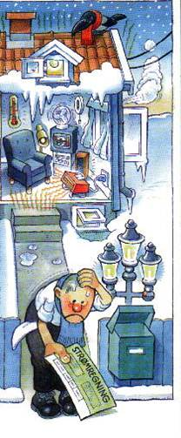  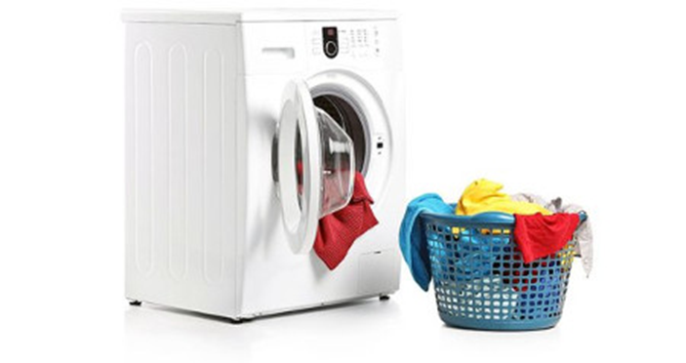 | 1.Энергосберегающие лампы примерно в 4-5 раз эффективней обычных ламп накаливания, то есть, одна 20 ваттная энергосберегающая лампа обеспечивает такое же количество света, как и одна 100 ваттная лампа накаливания.  2.Примерно 90% электроэнергии, которую использует стиральная машина, уходит на самом деле не на процесс «стирки», а на подогрев холодной воды. При этом многие и не задумываются, что стирать горячей водой необходимо только очень грязные вещи или для вывода пятен. Стирайте горячей водой, только когда это действительно необходимо, а в остальных случаях используйте холодную стирку, получите тот же эффект и сэкономите много электроэнергии.
Задание: смоделируйте жизненные ситуации:
- отказ от обычных ламп накаливания
- стирка холодной водой.
Какой экономический эффект может быть достигнут через отказ от ламп обычного освещения и стирки с использованием горячей воды?
Цель данного задания – подготовка к самостоятельному грамотному решению потребительских вопросов, формирование экологического мировоззрения через осознанное принятие решений по распределению семейного бюджета.
- формирование математической грамотности
Мониторинг сбережений граждан | Вопросы к теме социологического исследования
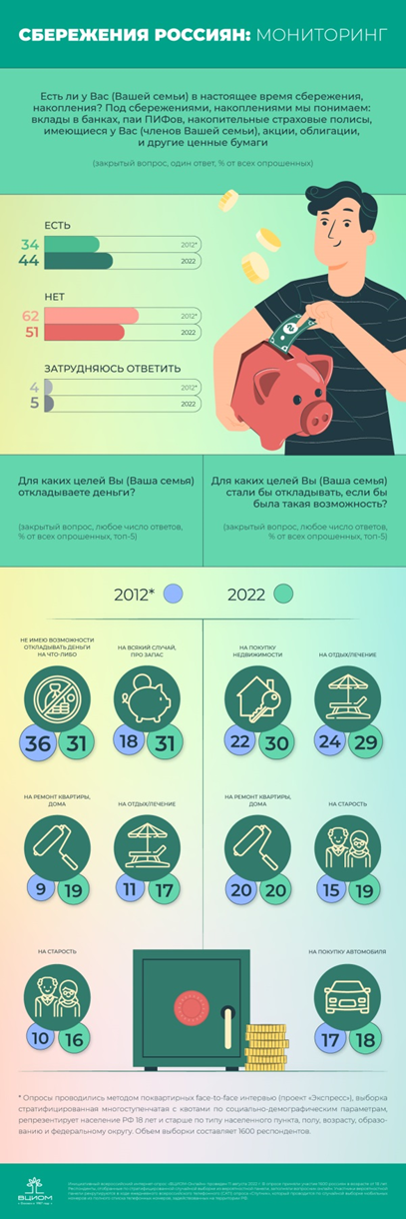 | 1.Какой вывод можно сделать по результатам опроса респондентов о наличии сбережений за исследуемый период 2012-2022 гг?  2. Перечислите ожидания граждан, на которые они готовы откладывать денежные средства?  3.Как изменились потребительские предпочтения граждан за 2012-2022 годы? Укажите возможные объяснения данных изменений.
Цель данного занятия- формирование и развитие у старшеклассников аналитического и логического мышления при проектировании решения задачи, формирование навыка работы с научной литературой, использования различных интернет-ресурсов[3.].
Таким образом, в процессе преподавания современного курса обществознания возможны и востребованы инновационные технологии, которые необходимо задействовать в процессе развития всех аспектов функциональной грамотности школьников и продолжать поиск новых подходов к социализации обучающихся.
Список литературы:
- Коваль Т.В. Глобальные компетенции – новый компонент функциональной грамотности / Т.В. Коваль, С.Е. Дюкова // Отечественная и зарубежная педагогика. 2019. №4 (61). c. 112–123.
- Котова О.А. Формирование функциональной грамотности школьников при изучении обществознания /О.А. Котова, Т.Е. Лискова// Педагогические измерения. 2020. №2. с. 20–28.
- Костяева В.С. Технология визуализации как средство развития функциональной грамотности на уроках обществознания: проблемы научно- практической деятельности. Поиск и выбор инновационных решений. // Уфа: Аэтерна, 2021. 312 с.
- https://wciom.ru/infografika ВЦИОМ [электронный ресурс]

